مدار های RC
در این قسمت به مدار هایی می پردازیم که شامل مقاومت وخازن هستند . هنگامی که خازن در مدار های ولتاژ مستقیم و مقاومتی قرار می گیرد واقعیت این است که ابتدا در مدت زمان کمی از خود جریان عبور می دهد تا شارژ شود . بعد از آنکه شارژ شد دیگر جریانی از خود عبور نمی دهد ودر آن شاخه مدار مقاومت بی نهایت از خود نشان می دهد و جریان را صفر می کند . ما در این درس به حالت نهایی و شارژ شده خازن کار داریم . یعنی هر جا خازن دیدیم جریان آن شاخه صفر است و ما فقط ولتاژ دو سر خازن را با استفاده از قسمت های دیگر مدار به دست می آوریم.:

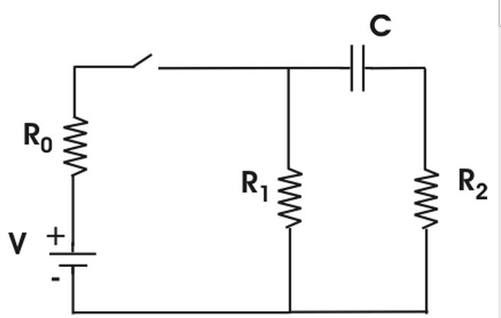

خب بعد از وصل شدن کلید همانطور که در بالا گفتیم شاخه ای که خازن در آن وجود دارد جریان آن صفر خواهد بود . لذا با دقت در مدار فوق می توان به این سه نکته پی برد .
مقاومت R2 هیچ نقشی در مدار ایفا نمی کند چون جریانی از آن عبور نمی کند . در بالا گفتیم جریان شاخه ای که خازن در آن باشد صفر است. با وجود جریان صفر اختلاف پتانسیل مقاومت صفر و مانند سیم عمل می کند.
جریانی که از مقاومت R0 می گذرد باید تماما از مقاومت R1 بگذرد . چون شاخه خازن جریانی ندارد . بنا بر قانون جمع جریان ها در کیرشهف همه جریان از مقاومت R1 می گذرد .
اختلاف پتانسیل خازن برابر با اختلاف پتانسیل مقاومت R1 و R2 می باشد . مقاومت R2 که جریانی معادل صفر دارد ودر پتانسیل صفر قرار دارد. اختلاف پتانسیل R1 نیز یک تقسیم مقاومتی با R0 دارد.
$$v_{c}=v_{R_{1}}=V*\frac{R_{1}}{R_{1}+R_{0}}$$

